2025年第十届“数维杯”大学生
数学建模挑战赛论文
题 目 清明节气象规律及“赏花经济”发展策略研究
摘 要
清明节兼具传统节日与自然节气双重属性，承载深厚文化内涵，不仅是全国范围内祭祖思亲的重要时间，也是春季旅游黄金期，杏花等花卉绽放催生出“赏花经济”。但不同地区降雨差异大，花期受气象因子影响具不确定性，给游客出行及文旅产业规划带来不便。因此在气象学与物候学角度，构建能判断清明降雨、预测花期的数学模型，进而为游客行程规划、地方政府文旅政策制定及“赏花经济”产业链延长提供依据具有现实意义和理论价值。
针对问题1，首先利用美国国家海洋和大气管理局提供的气候数据集及相关资料，获取西安、吐鲁番、婺源、杭州、毕节、武汉、洛阳7座城市20年的气象数据。结合皮尔逊相关系数分析及气候学相关知识分析，确定了一年中天数、气温、气压、能见度、平均风速、降水量这6个特征。利用Pytorch框架搭建了LSTM模型，结合时序预测的方式，根据过去15天的气象数据，预测未来一天是否处于“雨纷纷”状态。并结合历史气象数据，利用混淆矩阵评估了模型准确性。预测准确度均在0.85以上，最后，模型给出了7座城市2026年的天气状况，其中西安。对于新的气象数据，可以通过模型微调的方式，对神经网络的参数进行修正。
针对问题2，本研究选取油菜花和樱花两种花卉作为研究对象，在对数据进行单位转换、前后填充等方式预处理后采用主成分分析法和Huber回归相结合的方法对模型进行训练，并在建模过程中对花期前后不同时间段的气象数据进行权重赋值，对模型进行检验后发现模型的效度和准确率良好。对2026年花期进行预测结果显示：油菜花和樱花的花期分别为3月27日-4月12日，3月20日到4月5日，在清明节期间分别处于盛花期和末花期。这为之后的旅游路线决策和延长“赏花经济”提供科学依据。
针对问题3，
针对问题4，

关键词：LSTM；混淆矩阵；Huber回归；

目 录

目录
一、问题重述 1
1.1问题背景 1
1.2待解决问题 1
二、问题分析 2
2.1对问题1的分析 2
2.2对问题2的分析 2
2.3对问题3的分析 3
2.4对问题4的分析 3
三、 模型假设 3
四、定义与符号说明 4
五、模型的建立与求解 4
5.1问题1的模型建立与求解 4
5.2问题2的模型建立与求解 8
5.3问题3的模型建立与求解 15
5.4问题4的模型建立与求解 17
六、模型的评价及优化 18
6.1误差分析 18
6.2模型的优点 19
6.3模型的缺点 19
6.4模型的推广 20

一、问题重述

1.1问题背景
清明节（4月4日-4月6日）是我国重要的传统节日同时也是自然节气，承载着深厚的文化内涵，清明节期间也恰逢春季旅游的黄金时期。此时，杏花、油菜花、杜鹃花、樱花、牡丹等花卉竞相绽放，吸引大量游客出行踏青赏花，近年来形成了独特的“赏花经济”。 因此清明节不仅是踏青游玩的时节，更是祭扫祖先、感怀亲情的重要时刻。可以说清明节在自然和人文两个维度上，均具有深刻的内涵。然而，“清明时节雨纷纷”，不同地区的降雨情况差异显著，加之花期受气温、光照、降水等气象因子影响呈现出较强的不确定性，给游客的出行安排和文旅产业的规划带来诸多不便。若能精准把握清明时节的气象规律，准确预测花期，不仅可以提升游客的旅游体验，还能极大地促进文旅产业的高效发展，充分释放“赏花经济”的潜力，这与“十五五”规划中推动文旅产业高质量发展的目标高度契合。
从气象学和物候学的角度来看，深入研究清明时节气象条件与花期之间的关系，建立科学的数学模型，是实现精准预测的关键。在此背景下构建能够准确判断“雨纷纷”天气以及预测花卉开放时间和花期的模型，不仅有助于游客合理规划行程，也能为地方政府制定文旅产业发展政策、延长“赏花经济”产业链提供科学依据，进而推动区域经济增长，助力“十五五”规划中关于文旅产业发展目标的实现。

1.2待解决问题
问题1：根据历史气象数据，预测清明时节，持续下小雨的概率，并验证准确率，寻找模型对动态数据修正的方法。
问题2：根据气象学或物候学的知识，选出杏花、油菜花、杜鹃花、樱花、牡丹中的2-3种并建立2026年的开放时间、花期等预报模型，预判春花开放时间，为赏花提供科学参考。
问题3：参考第一问和第二问所建立模型得出2026 年清明假期天气预报和花期预测并拟一份清明踏青赏花自由行攻略。
问题4：生成一份有助于当地政府延长“赏花经济”产业链的报告。

二、问题分析

2.1对问题1的分析
对于问题1，题目要求根据气象数据，预测清明时节的气象情况，首先我们需要根据历史数据进行气象数据的可视化，确定每座城市的基本气候概况。图中给出了每座城市的自2006年以来，每天的降水情况、4月份的降水及温度图和，历年清明期间降雨情况。这可以快速帮助我们了解城市的特点。其次，利用皮尔逊相关系数矩阵，可以帮助我们快速确定，所需要的特征。其次，根据气象数据的时序特点，建立LSTM模型。再次，利用历史数据对模型进行验证，以确保模型的可靠性。最后，利用最新的气候数据，对模型进行微调，让模型进一步提高可信程度。问题1的解决思路如图2-1所示。

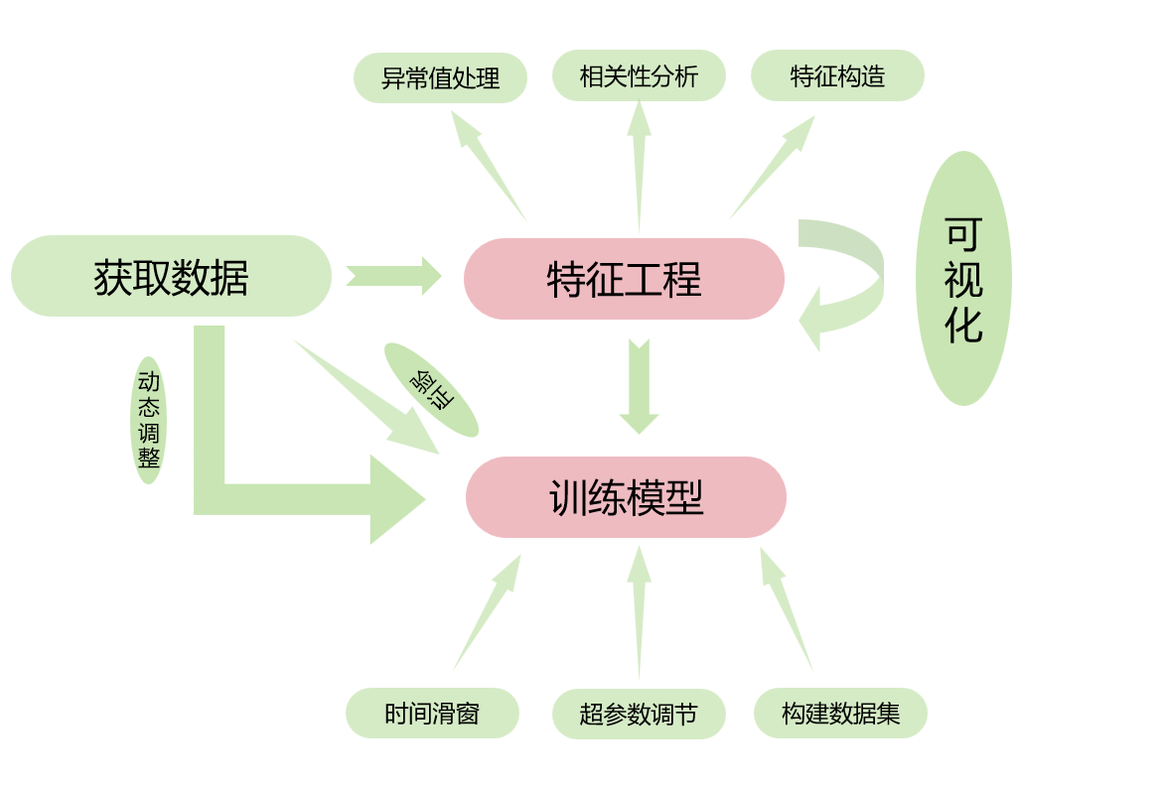

图2-1 问题1的解决思路

2.2对问题2的分析
问题 2 要求选取代表性花卉并结合给定城市构建基于气象数据的花期预报模型。为解决此问题，采用主成分分析法与Huber回归相结合，并在建模过程中对花期前后时间段进行不同权重赋值的方法。通过建立模型，将预测花期与实际花期对比，运用均方误差（MSE）和确定性系数（R²）等指标评估模型精度，为后续花期预测和旅游路线规划提供科学依据。

2.3对问题3的分析
问题3属于最优路径问题，要求我们参考问题1和问题2求出的2026年清明假期天气预报和花期预测的模型结果拟一份清明踏青赏花的自由行攻略。由于以上原因，我们先确定将天气、花期、旅游成本和旅游时间作为考虑因素，并以天气适宜度、花期匹配度、旅游成本和旅行时间作为评价指标，用模拟退火算法优化方案，最后得出最佳攻略。

2.4对问题4的分析
题目要求我们给地方政府提供具体措施来延长“赏花经济”产业链，使“赏花经济”拥有“超长花期”，并建立数学模型说明采取这些措施后可能给地方带来的经济效益。
在查阅资料后，首先我们发现"赏花经济"作为季节性文旅消费现象，面临花期短暂、同质化严重、产业链单一等瓶颈。因此我们决定建立经济效益函数模型，借助产业融合系数、有效花期、场景丰富度指数和客单价四个因素来对产业链对经济效益的影响进行评价。
其次为了实现对配套产业投入对关联产业增长的带动作用的评估，我们选择建立产业链乘数效益模型进行辅助评价。并以增长模型为基础创新性地建立客流预测模型，来直观反映景区做好生态环境保护和文化IP开发对客流数量的影响。

模型假设
1.气象因子主导假设：假设花卉开放时间（始花期、盛花期）主要受前期的温度、降水、风速及极端天气影响，忽略土壤、光照等局部微环境因素。
2.气象独立性假设：假设花卉花期主要受气温、降水、风速、极端天气等气象因子影响，且这些气象因子相互独立，不考虑它们之间复杂的相互作用关系。
3.数据连续性假设：假设对数据有缺失的年份，通过前后填充法填充的缺失值能合理反映真实气象趋势。
4.线性可分假设：在提取气象特征与花期的关系时，假设某些气象特征与花期之间存在线性或可线性化的关系，忽略可能存在的非线性复杂关系，以便使用线性回归等方法进行建模分析。
5.模型均建立在，气候站能代表该地区的气候数据。

四、定义与符号说明

五、模型的建立与求解

5.1问题1的模型建立与求解

5.1.1问题1模型的建立
(1) 数据的预处理：
1、异常值处理，使用Z-score法对降水量进行异常值检测，其计算公式为：
$z=\frac{x−μ}{σ}$ (5.1)
其中z为Z分数，x为原始数据，$μ$为数据的平均值。
2、特征工程：结合皮尔逊相关系数分析，保留“一年中天数，气温、气压、能见度、平均风速、降水量”这六个特征。
3、标准化处理，由于各特征的量纲差异过大，本研究采用min_max归一化法，公式如下：
$x^{∗}=\frac{x−x_{min}}{x_{max}−x_{min}}$ (5.2)
4、时间序列数据构建，采用滑动窗口方法，以过去15天的数据作为输入，预测下一天的天气状态。设时间步长为15，则输入特征矩阵表示为：
$X_{t}=\{X_{t−15},X_{t−14},X_{t−13},...,X_{t−1}\}$ (5.3)
(2) LSTM模型
本研究需要解决的问题是对2026年清明时节，七座城市是否会出现“雨纷纷”天气做出预测，本研究选用长短期记忆网络LSTM模型进行时序预测。LSTM具有“记忆层”使其对时序特征的提取，有着优秀的能力。其原理如图5-1如下：

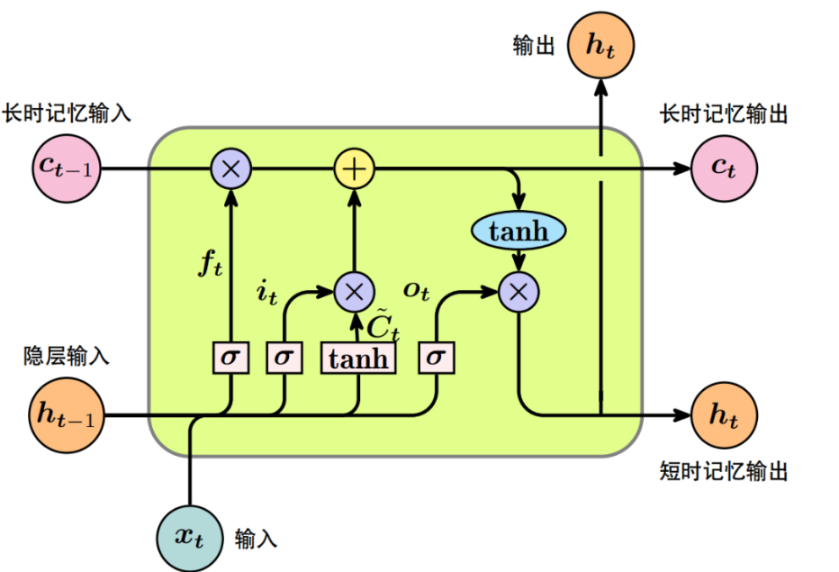
图5-1 LSTM原理图
其基本部分由遗忘门、输入门和输出层组成。
- 遗忘门：遗忘门的作用是决定细胞状态中哪些信息需要被保留，哪些信息需要被丢弃。其更新规则如下：
$f_{t}=σ(W_{f}·[h_{t−1},x_{t}]+b_{f})$ (5.4)
其中$W_{f}$是遗忘门权重，$b_{f}$是偏置向量。
2、输入门：负责控制当前输入中有多少信息将被更新到细胞状态中。其更新规则如下：
$i_{t}=σ(W_{i}·[h_{i−1},x_{i}]+b_{i})$ (5.5)
${\tilde{C}}_{t}=tanh(W_{c}·[h_{t−1},x_{t}]+b_{C})$ (5.6)
其中$W_{i}$、$b_{i}$、$W_{c}$、$b_{C}$分别为输入门的相关矩阵权重和偏置向量。细胞状态更新，根据遗忘门和输入门的结果，对细胞状态进行更新。具体公式如下：
$C_{t}=f_{t}⨀C_{t−1}+i_{t}⨀{\tilde{C}}_{t}$ (5.7)
- 输出门：输出门决定了细胞状态中的哪些信息将被输出作为当前时刻的隐藏状态。其更新规则如下：
$o_{t}=σ(W_{o}·[h_{i−1},x_{i}]+b_{o})$ (5.8)
$h_{i}=o_{t}⨀tanh(C_{i})$ (5.9)
本研究所构建的模型，基于滑动窗口法构建时序数据集（window_size=15, stride=1），每个样本包含连续15天6维气象特征观测值（一年中天数、温度、气压、能见度、风速、降水量），输入维度为(15,6)。网络采用LSTM架构进行特征抽象，最终经全连接层（units=1, Sigmoid激活）输出次日降水概率。
在训练配置方面，使用二元交叉熵损失函数，配合Adam优化器（初始学习率0.0005）进行训练。为防止过拟合，spatial dropout（rate=0.3）。损失函数采用二元交叉熵函数，公式如下：
(5.10)

5.1.2问题1模型的求解
将预处理数据带入上述模型，通过PyTorch框架得到如下图所示结果。（编程代码详见附件）。从模型的损失函数来看，模型模型训练过程的损失呈现明显下降趋势，最终在较低的水平附附件震荡。
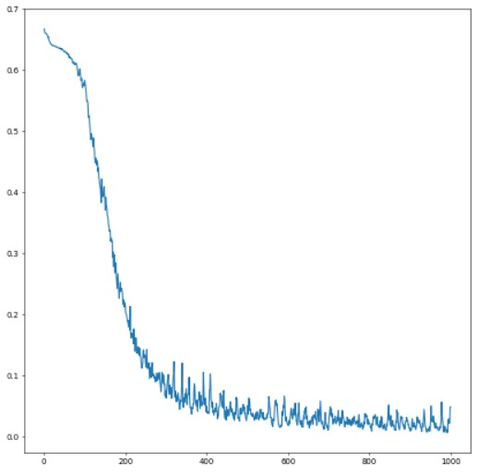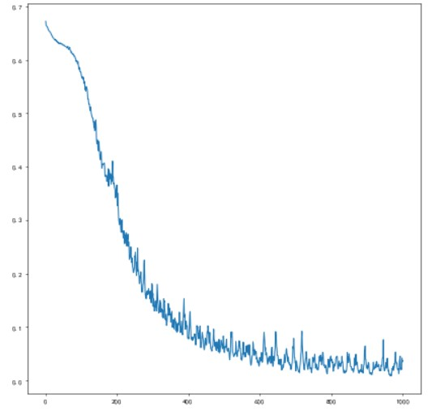
图 5-2武汉模型损失曲线 图 5-3婺源模型损失曲线
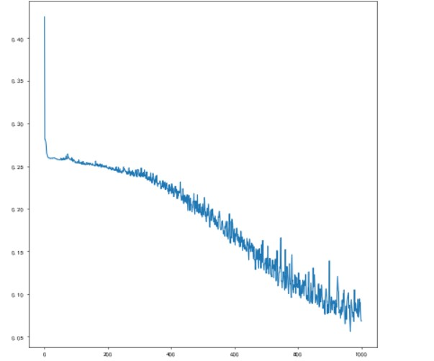
图 5-4 吐鲁番损失曲线

此外，题目还提到模型修正的方法。其中一种是，在加入新数据后，重新构建数据集，初始化模型后，重新开始训练。但此时会花费较多时间。另一种可行的方法是，可以在模型构建的时候，建立检查点。当有新数据的时候，在训练的时候在检查点模型的基础上进行微调。

5.2.3问题1结果分析
根据预测结果（图5-1）显示，西安在4月6日会下小雨，但时长没达到“雨纷纷”的判断要求，故大概率不会发生雨纷纷事件。模型显示洛阳2026年不会发生雨纷纷事件。毕节在清明期间，有三天降小雨，且时长达到“纷纷”标准，故认为会“雨纷纷”。婺源和武汉在4月5、4月6日会下小雨，时长达到“纷纷”标准，会发生“雨纷纷”现象。杭州会在4月5，4月6两天下雨，也算“雨纷纷”。

表5-1 2026年清明节各城市是否“雨纷纷”
城市 | 清明期间（4月4日-4月7日）天气码 | 是否为“雨纷纷”
西安 | 0010 | 否
洛阳 | 0000 | 否
毕节 | 1101 | 是
婺源 | 0110 | 是
杭州 | 1100 | 是
武汉 | 0110 | 是
吐鲁番 | 0000 | 否

从七座城市的预测结果混淆矩阵可以看出，模型的预测性能良好，方框中的数字代表,测试结果的混淆矩阵如图5-5所示。
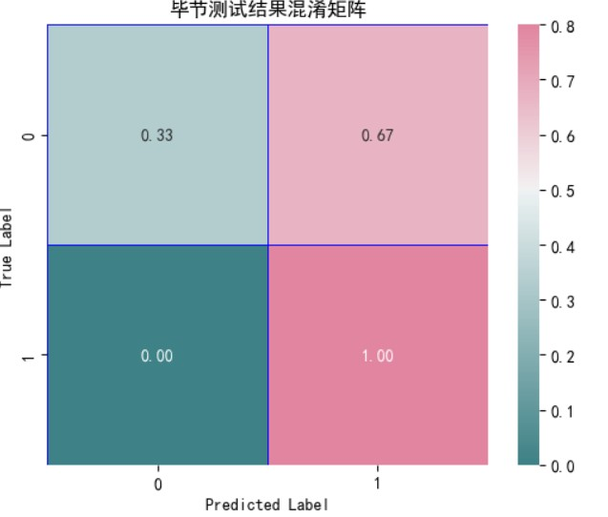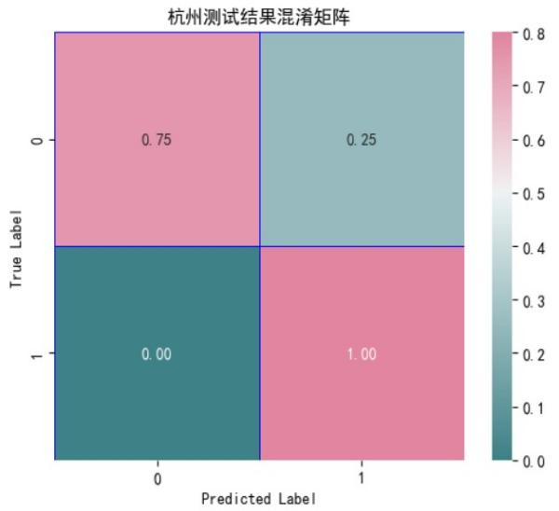
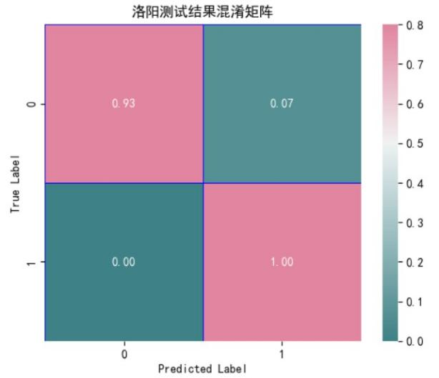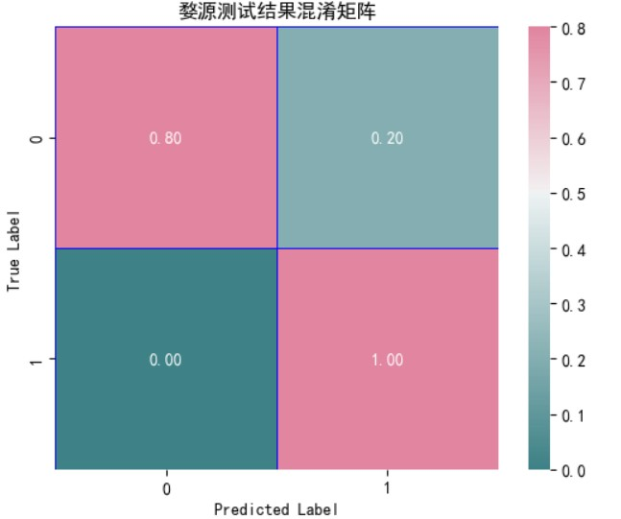
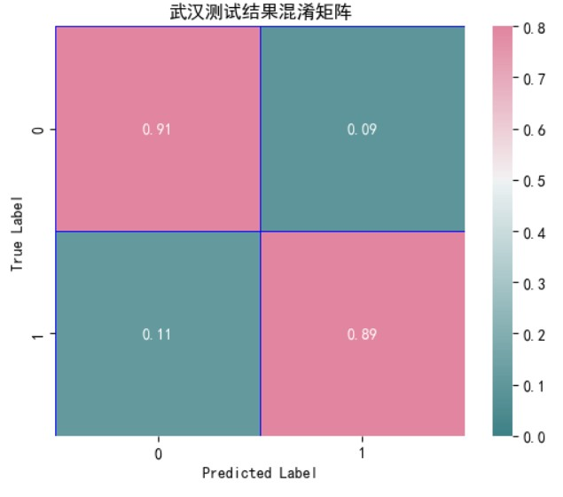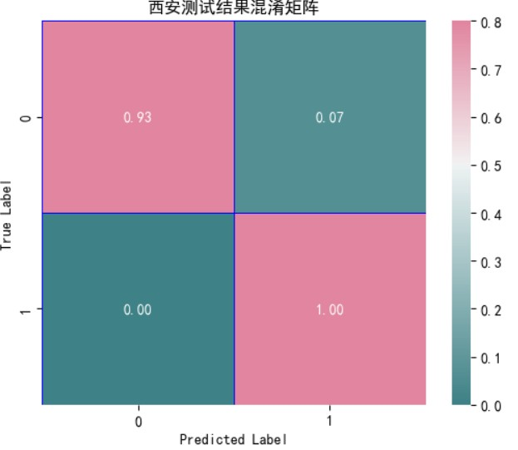
图5-5 测试结果混淆矩阵

5.2问题2的模型建立与求解

5.2.1问题2模型的建立
本研究选取婺源气象数据与当地油菜花的历史花期数据、武汉气象与当地樱花的历史花期数据作为研究对象。气象数据来源于题目所给网站的爬取结果，花期数据来源于已有参考文献[1-4]和当地各级气象局，并将得到的数据交叉验证来保证数据的真实性。
针对已有研究在气象数据与花期建模中多侧重于温度因素，没有考虑到花期前各个时间段对花期影响有差异等问题，本研究采用“时间加权+主成分分析（PCA）+Huber 回归”组合模型，并在建模过程中对花期前后不同时间段赋予权重。

(1)数据的读取、预处理和特征提取
首先对爬虫获取的婺源、武汉两个地区的气象数据进行读取，这一步使用pandas库的read_csv函数来读取数据，确保文件夹路径和命名正确；预处理主要包括以下几个方面：将已有日期转化为Datetime格式以便后续的识别排序；将花期的日期数据转化为年积日；对预先设定的研究变量进行单位转换（温度单位转化为摄氏度，降雨量单位转化为mm）；对某一年花期前的气象数据有缺失的情况，通过日期范围生成与前后向填充的方法补全气象数据；将开花日前45天划分为3段（每段15天），提取每段统计特征：温度特征：均值、最大值、最小值、总和（SEG1-3），第三段增加方差（反映温度波动）；降水特征：降雨量总和、降雨天数（≥0.1mm视为降雨日）；风速特征：均值（反映风力影响）；极端天气特征：每段内极端天气发生天数（EXTREME_WEATHER_DAYS_SEG1-3）；异常标记：标记历史花期异常年份（如婺源县2011、2012、2014年），生成二值特征IS_OUTLIER。 最终构建包含15个特征的数据集（如TEMP_MEAN_SEG1、PRCP_SUM_SEG2、IS_OUTLIER等）
(2)分配时间权重
考虑到花期前不同时间段的气象情况对花期的影响程度不同，参考物候学中的 “积温效应”，即近期气象因子对开花诱导作用更强，选取每次开花前45天（以 15 天为步长分成三段）的天气数据进行分析，根据时间先后顺序进行权重分配，时间加权的函数公式表达为：5-11
(5.11)
其中对应开花前第个15天的第个特征，表示对应的权重。

(3)PCA主成分分析法
主成分分析法是一种常用的降维技术，旨在将高维数据转换为低维数据，同时保留数据的大部分方差信息。在处理高维数据时，变量之间往往存在相关性，这会增加数据分析的复杂性，而 PCA 通过正交变换，将原始的多个相关变量转换为一组新的互不相关的变量，即主成分。
假设原始数据矩阵为，表示第个样本的第个特征，=1，2…（为样本数量），=1，2……（为特征数量）。
1、数据标准化
此处的异常值处理与前文一致，故不再赘述。
- 计算协方差矩阵
协方差矩阵描述了不同特征之间的线性相关性，对于标准化后的数据矩阵（维度为），协方差矩阵的计算公式为：
(5.12)
其中为样本数量，为矩阵的转置
3、特征分解
协方差矩阵是一个的对称矩阵，接下来需要计算其特征值与特征向量。特征值表示每一个主成分的方差大小特征向量表示主成分的方向。
(5.13)
其中是正交矩阵，列向量为特征向量，是对角矩阵，元素为特征值。
4、主成分选择
选择前个最大特征值对应的特征向量组成投影矩阵，
(5.14)
5、数据投影
将数据投影到低维空间，结果为的矩阵
(5.15)

(4)Huber回归
Huber回归是一种鲁棒性回归模型，通过结合均方误差（MSE）和绝对误差（MAE）的优势，在数据存在异常值时仍能保持稳定预测。其核心思想是：对小误差使用MSE的二次函数，保证优化过程平滑；对大误差使用MAE的线性函数，降低异常值对模型的影响。
- Huber损失函数
Huber损失函数是分段函数，由阈值控制对误差的敏感度：
(5.16)
当预测误差较小时，损失为二次函数，梯度随误差线性变化，优化稳定。
当预测误差较大时，损失转为线性函数，梯度固定为，避免异常值主导优化方向。
是超参数，需根据数据特性调整，本文根据建模过程中结果进行不断调参优化，选取取值2-3。
2、目标函数
(5.17)
其中为权重向量，为偏置项，为L2正则化项，防止过拟合，目标函数的通过优化算法求解和。Huber回归通常采用梯度下降法或拟牛顿法（如L-BFGS）进行优化。本文选择以梯度下降法进行下一步优化.
3、梯度更新
(5.18)
(5.19)
其中表示学习率，控制参数更新步长，表示迭代次数。

(5)模型检验
在训练好模型后根据婺源、武汉两地的气象数据和实际花期时间对模型的效度进行检验，检验时使用MSE（均方误差）衡量模型预测值和真实值之间的平均差异程度，MSE的值与其模型的精准度呈负相关。使用R²衡量回归模型对数据的拟合优度，取值范围在0-1。R²越接近1，说明模型对数据的拟合效果越好，即自变量能够解释因变量的大部分变化。除此之外将模型的预测花期和实际花期进行可视化处理。

5.2.2问题2模型的求解
根据已经搜集到的数据进行婺源油菜花，武汉樱花这两地的代表性花卉的始花期和落花期，求解过程中使用Python软件的sklearn，pandas，matplotlib等模块进行模型的建立与求解，并在建模过程中适当修改参数以获取最优的建模结果。
(1) 油菜花花期预测模型的求解
在对婺源油菜花的始花期和盛花期数据进行分析时发现往年有花期异常晚的情况。为减少异常数据年份对建模的影响，将 2011、2012、2014 这三年的数据视为异常年份进行单独处理。结果显示这一决策是的模型的性能带来明显提升（R²提升了将近20%，MSE减小了13）。在此基础上进行建模得到的结果如图5-6-图5-9 所示。

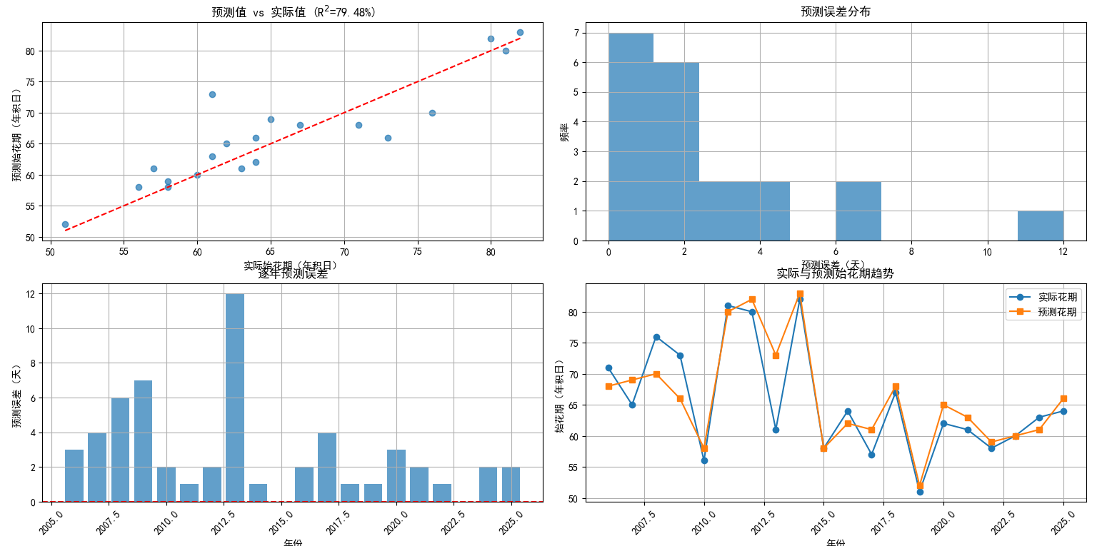
图5-6 婺源油菜花始花期预测结果
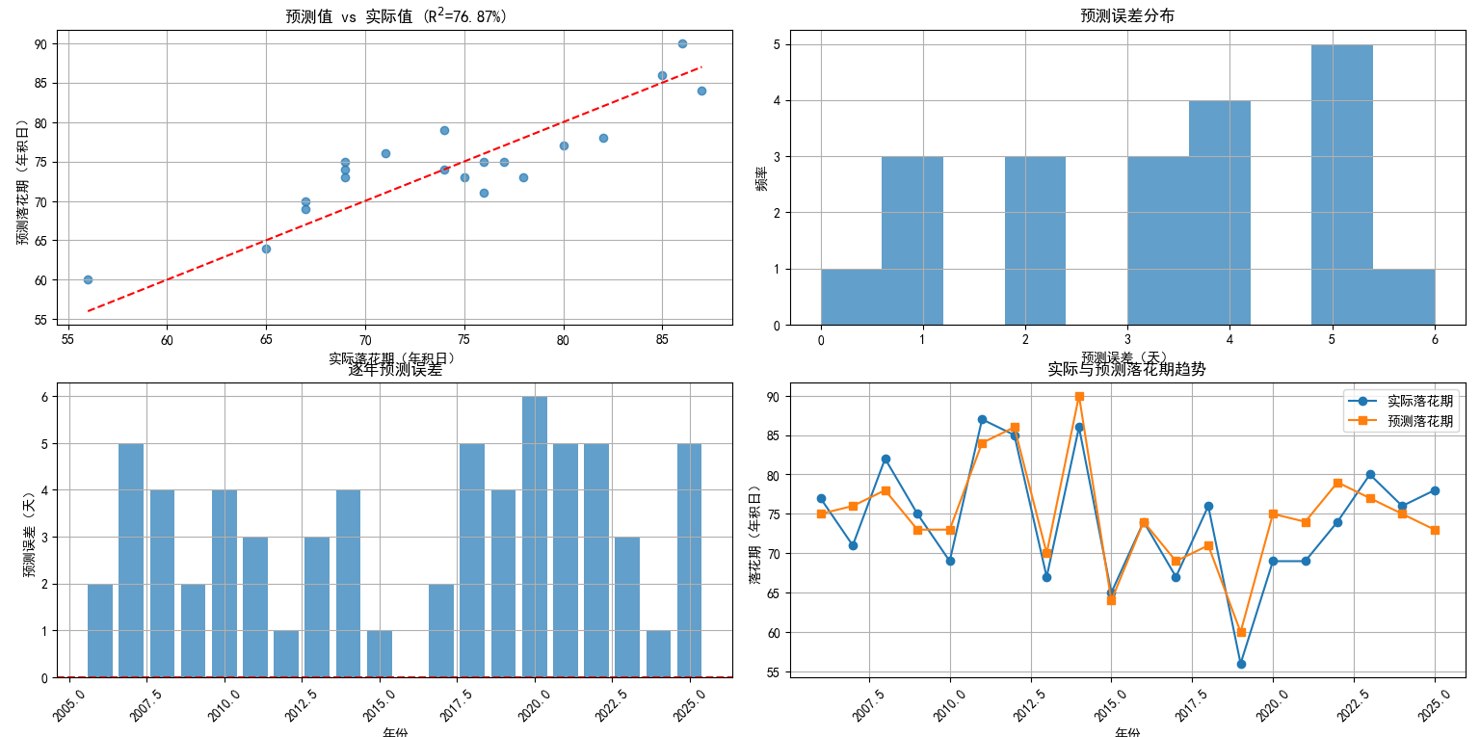

图 5-7 婺源油菜花盛花期预测结果
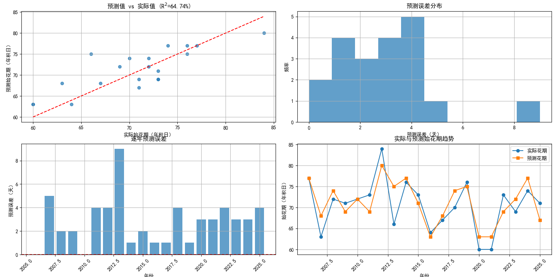
图 5-8 武汉樱花始花期预测结果

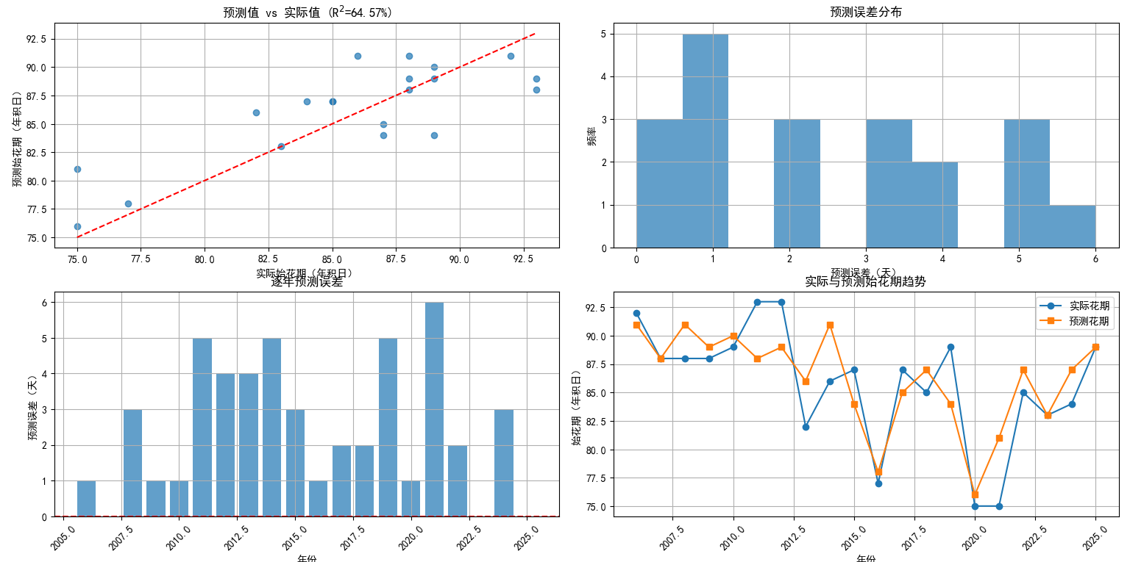
图 5-9 武汉樱花盛花期预测结果

(2) 油菜花和樱花2026年花期预测
根据图5-6-图5-9以及下面的模型检验结果可知，本次建模效度尚可，因此认为可以根据本研究建立的模型来进一步预测2026年的油菜花花期数据，在得到始花期与盛花期数据之后根据已有数据判断末花期的大致时间范围，经过与所搜集到的部分数据交叉验证后发现是合理的。综合预测2026年油菜花和樱花的花期结果表5-2所示，预测结果各个时间段的长度及其花期与清明节之间的关系如图5-10 所示。
表 5-2 2026年油菜花和樱花花旗预测结果
花卉种类 | 预测始花期 | 预测盛花期 | 预测末花期 | 清明节状态
油菜花 | 2026年3月27日 | 2026年4月3日 | 2026年4月12日 | 盛花期
樱花 | 2026年3月20日 | 2026年3月26日 | 2026年4月5日 | 末花期

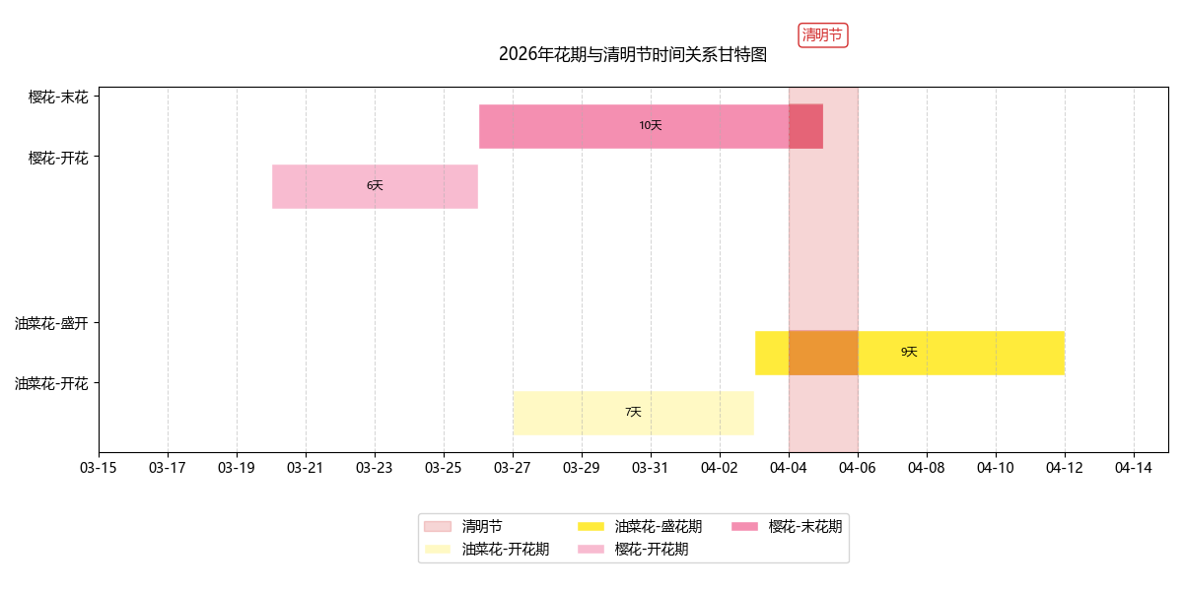
图5-10 2026年预测花期与清明节时间关系甘特图
结合2026年的花期预测和甘特图可以很直观地看到清明节时期油菜花正处于盛花期，适合踏青春游。

5.2.3问题2结果分析
本章对模型的检验主要通过MSE（均方误差）衡量模型预测值和真实值之间的平均差异程度，通过R²（决定系数）衡量回归模型对数据的拟合优度 ，取值范围在0-1。针对油菜花和樱花的始花期、盛花期预测，本文一共建立了四个Huber回归模型，以下将主要的指标和实际花期与预测花期的对比进行梳理，得到表5-3。
表5-3 预测模型的主要检验指标
预测模型 | MSE | R² | 平均绝对误差 | 最大误差
婺源油菜花始花期预测 | 15.4 | 0.7948 | 2.8 | 12
婺源油菜花盛花期预测 | 13.35 | 0.7687 | 3.25 | 6
武汉樱花始花期预测 | 11.9 | 0.6474 | 2.8 | 9
武汉樱花盛花期预测 | 9.35 | 0.6457 | 2.45 | 6
根据图5-6-图5-9的误差分布图并结合表5-3可以发现，两种花卉预测效果良好，所筛选出来的主成分能够比较好地解释花期的变化，而准确率问题，如果以播报的常用习惯以±3天为界来判定模型是否有效时，油菜花始花期、盛花期地准确率分别为75%、55%，樱花始花期盛花期的准确率分别为65%，70%.可以看出模型预测的准确率良好，油菜花始花期预测准确率虽然最高但是在异常年份的预测可信度有限，综合来看武汉樱花盛花期预测是最好的，结果比较稳定。
在对2026年花期进行预测时发现油菜花在清明节前后正处于盛开期而樱花在此期间已经处于末花期，因此在后续问题中进行旅游路线规划时面对两种花卉的选择倾向于对赏樱花赋予更高的优先级。

5.3问题3的模型建立与求解

5.3.1问题3模型的建立
数据预处理与先前问题一致，不再赘述
设旅游方案为x，有多个目标函数。
- 天气适宜度目标函数 $f_{1}(x)$：假设我们有 m 个旅游日，第 j 天在城市k的天气适宜度评分为 $S_{jk}$，则：
(5.20)
- 花期匹配度目标函数$f_{2}(x)$:设第 l 种花卉在城市k 的花期与清明假期的重合天数为 $d_{lk}$，在旅游方案x 下参观第 l 种花卉的次数为$m_{l}(x)$ ，则：
(5.21)

- 旅游成本目标函数$f_{3}(x)$:设门票费用为 $ct(x)$:，交通费用为 $ctr(x)$，住宿费用为 $ch(x)$，则 ：
(5.22)
- 旅游成本目标函数$f_{4}(x)$:设交通时间为 ttr(x)，游玩时间为 tp (x)，则：
(5.23)

5.3.2 问题3模型的求解
(1)初始化：随机生成初始旅游方案x0，设定初始温度 T0 和降温速率α（0< α<1）。
(2)迭代：在温度 T 下，从当前方案 x 生成新方案x ′。
(3)计算目标函数差值：
(5.24)

其中 w1,w2,w3,w4 是各目标函数的权重，且 w1+w2+w3+w4=1。 若Δf<0（即新方案更优），接受新方案 x=x ^
若 Δf≥0，按概率 :
(5.25)
(4)降温：
(5.26)
(5)终止：当温度 T 低于阈值 $T_{min}$ 或达到最大迭代次数$T_{max}$ 时，停止迭代。

5.2.3问题3模型的结果分析
我们采用模拟退火算法，最终得到如下结果：
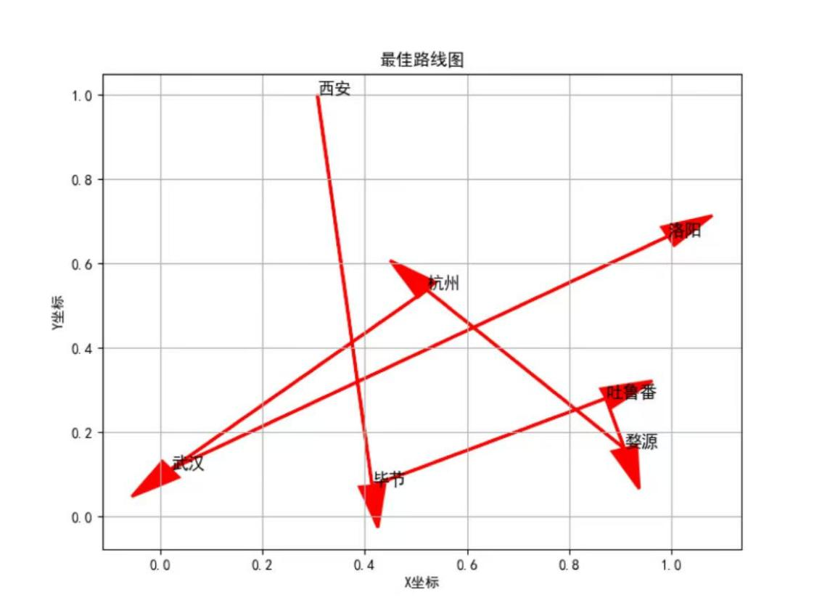
图5-11 最佳路线图
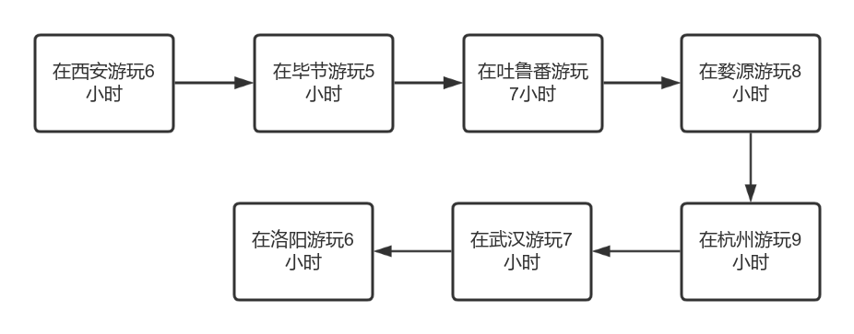
图5-12 游玩流程图

5.4问题4的模型建立与求解

5.4.1问题4模型的建立
(1)经济效益函数模型的建立
通过阅读大量文献，我们选择了a产业融合系数，T有效花期（天），S场景丰富度指数，P客单价（元/人日）四个因子利用层次分析法建立了经济效益函数模型：
(5.27)
并且为了体现“超长花期”对“赏花经济”的影响，我们利用了线性规划思想，引入β做为技术增益系数（0≤β≤2），将花期T定义为：
(5.28)
- 产业链乘数效益模型的建立
针对题目中要求延长“赏花经济”产业链，我们以柯布-道格拉斯生产函数为基础专门建立产业链乘数效益模型：
(5.29)
模型中Y为综合产值，K为资本投入（含设施建设、科技研发），L为劳动力（含文创、服务等就业），y取0.6反映我国市场经济体制中资本的主导性。
- 客流客流预测模型的建立
为了更直观反映建议中措施对客流的影响，我们以Logistic增长模型为基础建立了客流预测模型：
(5.30)
模型中K为环境容量（人次/日），r为传播速率（受营销强度影响），t0为客流拐点。

5.4.2 问题4模型的求解
科技赋能花期延长：品种改良，引进/培育早中晚花系品种，搭配温室大棚技术，使β达到1.2-1.5。例如云南通过"四季花谷"项目使月季花期从90天延长至200天，带动农业产值提升175%：
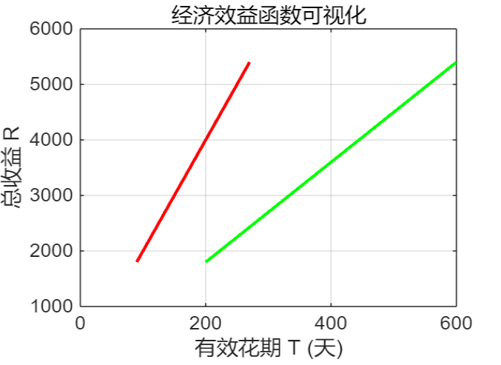

5.4.3问题4模型的结果分析

六、模型的评价及优化

6.1误差分析

6.1.1针对问题2的误差分析
对于少量缺失的气象数据采用前后填充发可能导致局部数据失真。Huber回归假设气象因子与花期存在线性关系，但实际可能存在非线性相应，在设置权重时基于经验而缺乏严格的理论推导，可能未达到最优配置，在使用主成分分析法时可能丢失某些重要因子这些是本模型可能产生误差的来源。
问题2所建立的模型平均绝对误差虽然保持在较低水平，但是最大误差仍然维持在较高的水平，比如在对2013年婺源油菜花始花期进行预测时误差达到12天，因此模型还有待进一步优化

6.1.2针对问题3的误差分析
模拟退火算法的全局搜索能力依赖于温度下降策略，若降温速率过快或初始温度设置不当，可能导致算法过早收敛，无法覆盖完整的Pareto前沿，造成解集偏离真实最优区域。
在多目标场景下，解的支配关系判断可能因目标冲突产生权衡误差。例如，若算法未充分探索解空间，可能导致局部最优解被误判为Pareto最优解。

6.1.3针对问题4的误差分析
建立的经济预测模型中将技术增长系数确定为0到2的区间内，可能偏离实际延长后花期。

6.2模型的优点
LSTM所需的6个参数较容易获取，贴近生活情况。
所构建的LSTM模型采用结构化设计，因此，模型具有良好的拓展性。
时间加权机制合理反映了气象因子的累积效应，符合物候学原理。主成分分析提供了特征降维与重要性排序，明确了各气象因子对花期的贡献度。Huber有效降低了异常值的影响，比传统的最小二乘法更适合处理包含极端天气年份的数据。

6.3模型的缺点
我们尽可能地寻找了我们所能使用的数据源，但任限于没有足够的数据来源，神经网络模型在面对未知数据时，仍表现出一定误差。
地球作为一个复杂系统，其问题复杂度太高，LSTM模型有可能陷入局部最优解。
模型考虑因素有限，没有考虑到光照、土壤、人为灌溉等因素对花期的影响。花期预测模型精度有限，对于短期旅游决策的乘客仍显不足，有发生较大误差的可能。

6.4模型的推广
本研究的LSTM模型能为天气网站提供接口，来获取未来的天气情况，并能根据最新数据实时更新
本研究所建立的气象预测模型花期预测数据后续可以对接气象部门实时数据 API，实现气象数据的自动更新，从而进一步验证模型的准确率并为预测花期提供科学依据。在此基础上还可以采用在线学习算法，根据每年新数据动态调整模型参数，比如针对突发气象事件（如倒春寒），开发应急参数修正模块。针对延长赏花经济帮助游客进行旅游路线规划的意愿可以接入旅游平台，结合花期预测、交通信息、景区客流数据，提供个性化旅游方案。开发移动端应用，实现花期推送、路线规划、门票预订一体化服务。
本研究模型能将传统产业链模型从制造业推广至服务业、数字经济等领域。例如，结合新质生产力理论，分析科技创新对产业链现代化升级的乘数效应，量化数字技术（如AI、区块链）对产业全要素生产率的提升作用。

参考文献：
[1]刘佼,韩照全,陈曲,等.南京市樱花始花期预报方法研究[J].江西农业学报,2022,34(12):65-71.DOI:10.19386/j.cnki.jxnyxb.2022.12.011.
[2]李春晖,张晓芳,蔡哲,等.基于有效积温法改进婺源油菜花期预报模型[J].中国农业气象,2024,45(03):281-292.
[3]汪如良,邓德文,郭瑞鸽,等.鄱阳湖旅游地区油菜花花期的分析研究[J].江西科学,2015,33(05):708-712.DOI:10.13990/j.issn1001-3679.2015.05.019.
[4]谭静,陈正洪,肖玫.武汉大学樱花花期长度特征及预报方法[J].生态学报,2021,41(01):38-47.
[5]沈皓俊, 罗勇, 赵宗慈等.基于LSTM 网络的中国夏季降雨预测研究[J]. 气候变化研究进展,2020, 16(3): 263
[6]黄超, 李巧萍, 谢益军等.机器学习方法在湖南夏季降雨预测中的应用[J].大气 科学学报,2022, 45(2): 191-202.
[7]宋晓新，吾米提·居马太，张国栋等.新源县杏花始花期气象预报研究[J]. 沙漠与绿洲气象，2021, 15（6）：103-107.
[8]冯敏玉，孔萍，胡萍，等.基于花前物候利用灰色关联分析法建立油菜花期预报 模型[J].中国农业气象,2021,42(11):929-938
附 录
1.问题1部分代码
class weather_module(nn.Module):
def __init__(self,input_dim,hidden_dim,out_dim):
super(weather_module, self).__init__()
self.input_dim = input_dim #6维
self.n_layers = 3 # LSTM的层数
self.features_dim = input_dim
self.hidden_dim = hidden_dim
self.out_dim = out_dim
self.drop_prob=0.1 # dropout

#想获取的数据类型默认为（序列长度，batch_size,输入维度）,当datch_size=True时，（batch_szie,序列长度, 输入维度）
self.lstm = nn.LSTM(self.input_dim,
self.hidden_dim, # LSTM输出的hidden_state的维度
self.n_layers, # LSTM的层数
dropout=self.drop_prob,
batch_first=True
)

# LSTM结束后的全连接线性层
self.fc = nn.Linear(self.hidden_dim, # 将LSTM的输出作为线性层的输入
self.out_dim #同标签维度
)

def forward(self, x, hidden):
if hidden is None:
batch_size = x.size(0)
hidden = self.init_hidden(batch_size)

out, hidden = self.lstm(x, hidden) #out形状为(batch_size,序列长度,hidden_size)
out = out[:, -1, :] #shape = (batch_size,hidden_dim)
out = self.fc(out) #out,形状为(batch_size,out_dim)

return out, hidden

def init_hidden(self, batch_size):
device = next(self.parameters()).device
hidden = (torch.zeros(self.n_layers, batch_size, self.hidden_dim).to(device),
torch.zeros(self.n_layers, batch_size, self.hidden_dim).to(device)
)
return hidden

device = torch.device("cuda" if torch.cuda.is_available() else "cpu")

#超参数设置
input_dim = 6
hidden_dim = 64
out_dim = 2
learning_rate = 0.001
num_epochs = 200
batch_size=100
#实例化网络
weather_module1 = weather_module(input_dim,hidden_dim,out_dim).to(device)

#定义损失函数（分类任务）
criterion = nn.CrossEntropyLoss()
optimizer = torch.optim.Adam(weather_module1.parameters(), lr=learning_rate)

for epoch in range(num_epochs):
weather_module1.train()
h = weather_module1.init_hidden(batch_size)
for i, (inputs, labels) in enumerate(train_loader):
inputs = inputs.to(device)
labels = labels.to(device)

h = tuple([e.data for e in h])

# 前向传播
outputs,h = weather_module1(inputs,h)
loss = criterion(outputs, labels.long())

# 反向传播和优化
optimizer.zero_grad()
loss.backward()
optimizer.step()

# 打印训练信息
if (i+1) % 5 == 0:
print(f'Epoch [{epoch+1}/{num_epochs}], Step [{i+1}/{len(train_loader)}], Loss: {loss.item():.4f}')

print("训练完成！")
问题2部分代码
import os
import pandas as pd
import numpy as np
from sklearn.preprocessing import StandardScaler
from sklearn.decomposition import PCA
from sklearn.linear_model import HuberRegressor
from sklearn.metrics import mean_squared_error, r2_score
import matplotlib.pyplot as plt
plt.rcParams['font.family'] = 'SimHei'
plt.rcParams['axes.unicode_minus'] = False
def load_and_preprocess_data(data_folder):
all_data = [] # 先创建一个空列表
for file in os.listdir(data_folder):
if file.endswith('.csv'):
year = int(file.split('.')[0]) # 从文件名中提取年份
file_path = os.path.join(data_folder, file)
df = pd.read_csv(file_path)
df['YEAR'] = year
df['DATE'] = pd.to_datetime(df['DATE']) # 日期转化，便于后面识别
df['DAY_OF_YEAR'] = df['DATE'].dt.dayofyear # 把日期转化为年积日
if 'FLOWER_DATE' not in df.columns:
print(f"警告：文件 {file} 缺少 FLOWER_DATE 列，跳过该文件")
continue
df['FLOWER_DATE'] = pd.to_datetime(df['FLOWER_DATE'])
df['FLOWER_DAY_OF_YEAR'] = df['FLOWER_DATE'].dt.dayofyear
min_day = df['DAY_OF_YEAR'].min()
flower_day = df['FLOWER_DAY_OF_YEAR'].iloc[0]
# 不跳过数据不足年份，改为填充
if flower_day - min_day < 45:
print(f"警告：{year}年开花日前数据不足45天，实际{flower_day - min_day}天，尝试填充...")
# 生成完整日期范围
full_days = pd.date_range(
start=df['DATE'].min(),
end=df['FLOWER_DATE'].iloc[0],
freq='D'
)
full_df = pd.DataFrame({'DATE': full_days})
full_df['YEAR'] = year
full_df = full_df.merge(df, on=['DATE', 'YEAR'], how='left')
# 填充缺失值（以温度为例，其他列可类似处理）
full_df['TEMP'].fillna(method='ffill', inplace=True) # 向前填
full_df['TEMP'].fillna(method='bfill', inplace=True) # 向后填
# 其他列（PRCP、WDSP等）按同样逻辑填充
df = full_df
df['DAY_OF_YEAR'] = df['DATE'].dt.dayofyear
all_data.append(df)
if not all_data:
raise ValueError("没有找到有效的数据文件")
combined_data = pd.concat(all_data, ignore_index=True)
return combined_data
def convert_units(df):
if 'TEMP' in df.columns:
df['TEMP'] = (df['TEMP'] - 32) / 1.8
if 'MAX' in df.columns:
df['MAX'] = (df['MAX'] - 32) / 1.8
if 'MIN' in df.columns:
df['MIN'] = (df['MIN'] - 32) / 1.8
if 'PRCP' in df.columns:
df['PRCP'] = df['PRCP'] * 25.4
# 风速单位转换：节 → 米/秒
if 'WDSP' in df.columns:
df['WDSP'] = df['WDSP'] * 0.514444
if 'GUST' in df.columns:
df['GUST'] = df['GUST'] * 0.514444
return df
def process_frshtt(df):
if 'FRSHTT' not in df.columns:
return df
df['FRSHTT'] = df['FRSHTT'].astype(str)
df['FRSHTT'] = df['FRSHTT'].str.pad(width=6, side='left', fillchar='0')
weather_types = ['F', 'R', 'S', 'H', 'T', '其他']
for i, weather in enumerate(weather_types):
df[f'FRSHTT_{weather}'] = df['FRSHTT'].str[i].astype(int)
df['EXTREME_WEATHER_COUNT'] = df[[f'FRSHTT_{w}' for w in weather_types]].sum(axis=1)
return df
def extract_pre_flower_features(df):
features = []
for year in df['YEAR'].unique():
year_data = df[df['YEAR'] == year].copy()
flower_day = year_data['FLOWER_DAY_OF_YEAR'].iloc[0]
start_day = flower_day - 45 + 1
pre_flower_data = year_data[year_data['DAY_OF_YEAR'].between(start_day, flower_day)]
num_days = len(pre_flower_data)
if num_days == 0:
print(f"警告：{year}年开花前无有效数据")
continue
seg_size_1 = num_days // 3
seg_size_2 = num_days // 3
seg_size_3 = num_days - seg_size_1 - seg_size_2
segments = {
'SEG1': pre_flower_data.iloc[0:seg_size_1],
'SEG2': pre_flower_data.iloc[seg_size_1:seg_size_1 + seg_size_2],
'SEG3': pre_flower_data.iloc[seg_size_1 + seg_size_2:]
}
stats = {'YEAR': year, 'FLOWER_DAY': flower_day}
for seg_name, segment in segments.items():
if len(segment) == 0:
continue
stats[f'TEMP_MEAN_{seg_name}'] = segment['TEMP'].mean()
stats[f'TEMP_MAX_{seg_name}'] = segment['TEMP'].max()
stats[f'TEMP_MIN_{seg_name}'] = segment['TEMP'].min()
stats[f'TEMP_SUM_{seg_name}'] = segment['TEMP'].sum()
stats[f'PRCP_SUM_{seg_name}'] = segment['PRCP'].sum()
stats[f'PRCP_DAYS_{seg_name}'] = (segment['PRCP'] > 0).sum()
stats[f'WDSP_MEAN_{seg_name}'] = segment['WDSP'].mean()
stats[f'EXTREME_WEATHER_DAYS_{seg_name}'] = (segment['EXTREME_WEATHER_COUNT'] > 0).sum()
if seg_name == 'SEG3':
stats[f'TEMP_VAR_{seg_name}'] = segment['TEMP'].var()
features.append(stats)
return pd.DataFrame(features)
def apply_time_weights(feature_df, weights=None):
if weights is None:
weights = [0.2, 0.4, 0.7] # 默认权重：离花期越近，权重越大
weighted_df = feature_df.copy()
# 对每个时间段的特征应用权重
for i, seg_name in enumerate(['SEG1', 'SEG2', 'SEG3']):
seg_features = [col for col in feature_df.columns if seg_name in col]
if seg_features:
weighted_df[seg_features] = feature_df[seg_features] * weights[i]
print(f"应用时间权重: SEG1={weights[0]:.2f}, SEG2={weights[1]:.2f}, SEG3={weights[2]:.2f}")
return weighted_df
def build_pca_regression_model(df, selected_features, huber_epsilon=2):
X = df[selected_features]
y = df['FLOWER_DAY']
scaler = StandardScaler()
X_scaled = scaler.fit_transform(X)
pca = PCA(n_components=0.9) # 直接指定保留85%方差
Z = pca.fit_transform(X_scaled)
print(f"使用Huber回归模型（epsilon={huber_epsilon}）")
model = HuberRegressor(epsilon=huber_epsilon, max_iter=1000)
model.fit(Z, y)
y_pred = model.predict(Z)
y_pred = np.ceil(y_pred).astype(int) # 预测结果向上取整
mse = mean_squared_error(y, y_pred)
r2 = r2_score(y, y_pred)
print(f"\n模型评估:")
print(f"MSE: {mse:.2f}")
print(f"R²: {r2:.2%}")
errors = np.abs(y - y_pred)
print(f"平均绝对误差: {np.mean(errors):.2f}天")
print(f"最大误差: {np.max(errors):.2f}天")
result_df = pd.DataFrame({
'YEAR': df['YEAR'],
'ACTUAL_FLOWER_DAY': y,
'PREDICTED_FLOWER_DAY': y_pred,
'ERROR': errors
})
return {
'model': model,
'pca': pca,
'scaler': scaler,
'r2': r2,
'mse': mse,
'result_df': result_df
}
def visualize_results(results, title="综合模型预测结果"):
"""可视化模型预测结果和误差分析，四个图表合并到一张图片中"""
result_df = results['result_df']
r2 = results['r2']
fig, axes = plt.subplots(2, 2, figsize=(15, 10))
# 1. 预测值 vs 实际值散点图
axes[0, 0].scatter(result_df['ACTUAL_FLOWER_DAY'], result_df['PREDICTED_FLOWER_DAY'], alpha=0.7)
axes[0, 0].plot([result_df['ACTUAL_FLOWER_DAY'].min(), result_df['ACTUAL_FLOWER_DAY'].max()],
[result_df['ACTUAL_FLOWER_DAY'].min(), result_df['ACTUAL_FLOWER_DAY'].max()], 'r--')
axes[0, 0].set_xlabel('实际始花期（年积日）')
axes[0, 0].set_ylabel('预测始花期（年积日）')
axes[0, 0].set_title(f'预测值 vs 实际值 (R$^{2}$={r2:.2%})')
axes[0, 0].grid(True)
axes[0, 1].hist(result_df['ERROR'], bins=10, alpha=0.7)
axes[0, 1].set_xlabel('预测误差（天）')
axes[0, 1].set_ylabel('频率')
axes[0, 1].set_title('预测误差分布')
axes[0, 1].grid(True)
axes[1, 0].bar(result_df['YEAR'], result_df['ERROR'], alpha=0.7)
axes[1, 0].axhline(y=0, color='r', linestyle='--')
axes[1, 0].set_xlabel('年份')
axes[1, 0].set_ylabel('预测误差（天）')
axes[1, 0].set_title('逐年预测误差')
axes[1, 0].grid(True)
axes[1, 0].tick_params(axis='x', rotation=45)
axes[1, 1].plot(result_df['YEAR'], result_df['ACTUAL_FLOWER_DAY'], 'o-', label='实际花期')
axes[1, 1].plot(result_df['YEAR'], result_df['PREDICTED_FLOWER_DAY'], 's-', label='预测花期')
axes[1, 1].set_xlabel('年份')
axes[1, 1].set_ylabel('始花期（年积日）')
axes[1, 1].set_title('实际与预测始花期趋势')
axes[1, 1].legend()
axes[1, 1].grid(True)
axes[1, 1].tick_params(axis='x', rotation=45)
plt.tight_layout()
plt.show()
def main():
data_folder = r"C:\Users\t\Desktop\婺源新数据"
print("加载数据...")
df = load_and_preprocess_data(data_folder)
print("转换单位...")
df = convert_units(df)
print("处理极端天气数据...")
df = process_frshtt(df)
print("提取开花日前的天气特征...")
feature_df = extract_pre_flower_features(df)
outlier_years = [2011, 2012, 2014]
feature_df['IS_OUTLIER'] = feature_df['YEAR'].isin(outlier_years).astype(int)
selected_features = [
'TEMP_MEAN_SEG1', 'TEMP_MAX_SEG1', 'PRCP_SUM_SEG1', 'WDSP_MEAN_SEG1',
'TEMP_MEAN_SEG2', 'TEMP_MIN_SEG2', 'PRCP_SUM_SEG2', 'PRCP_DAYS_SEG2',
'EXTREME_WEATHER_DAYS_SEG2',
'TEMP_MEAN_SEG3', 'TEMP_VAR_SEG3', 'PRCP_DAYS_SEG3',
'WDSP_MEAN_SEG3', 'EXTREME_WEATHER_DAYS_SEG3',
'IS_OUTLIER'
]
weighted_df = apply_time_weights(feature_df)
print("\n===== 构建综合模型：保留异常年份 + 异常标记 + 时间加权 + Huber回归 =====")
results = build_pca_regression_model(weighted_df, selected_features)
visualize_results(results)
print("\n每年实际花期与预测花期:")
print(results['result_df'][['YEAR', 'ACTUAL_FLOWER_DAY', 'PREDICTED_FLOWER_DAY', 'ERROR']].to_string(index=False))
print("\n异常年份的预测结果:")
for year in outlier_years:
if year in results['result_df']['YEAR'].values:
actual = results['result_df'][results['result_df']['YEAR'] == year]['ACTUAL_FLOWER_DAY'].values[0]
pred = results['result_df'][results['result_df']['YEAR'] == year]['PREDICTED_FLOWER_DAY'].values[0]
error = results['result_df'][results['result_df']['YEAR'] == year]['ERROR'].values[0]
print(f"{year}年: 实际={actual}, 预测={pred}, 误差={error:.2f}天")
if __name__ == "__main__":
main()
问题3部分代码：
%% 初始化参数
city_names = {'西安', '吐鲁番', '婺源', '杭州', '毕节', '武汉', '洛阳'};
num_cities = length(city_names);
max_days = 3; % 假期天数调整为3天
max_hours = 3*8; % 总游玩时间(3天×8小时)
flower_types = {'杏花', '油菜花', '杜鹃花', '樱花', '牡丹'};
%% 动态数据生成（基于题目条件）
% ----------- 天气数据(1-5分) -----------
% 根据问题一求得的实验结果是否下雨估算适宜度
% [晴=4, 雨纷纷=1]
weather_scores = [
4, 4, 1, 4; % 西安
4, 4, 4, 4; % 吐鲁番
4, 1, 1, 4; % 婺源
1, 1, 4, 4; % 杭州
1, 1, 4, 1; % 毕节
4, 1, 1, 4; % 武汉
4, 4, 4, 4]; % 洛阳
% 只取前三天的天气数据进行预测
weather_scores = weather_scores(:, 1:3);
% ----------- 花期匹配度(0-1) -----------
% 基于搜索结果[1](https://m.163.com/dy/article/JS82NIVV0550B6IS.html?spss=adap_pc)​中各城市主推花卉设计
flower_match = [
0.85, 0.00, 0.00, 0.00, 0.95; % 西安：杏花+牡丹
0.90, 0.00, 0.00, 0.00, 0.00; % 吐鲁番：杏花
0.00, 0.95, 0.70, 0.00, 0.00; % 婺源：油菜花+杜鹃
0.00, 0.00, 0.00, 0.90, 0.00; % 杭州：樱花
0.00, 0.40, 0.95, 0.00, 0.00; % 毕节：杜鹃
0.00, 0.00, 0.00, 0.85, 0.00; % 武汉：樱花
0.00, 0.00, 0.00, 0.00, 0.98]; % 洛阳：牡丹
% 花期匹配度计算公式：max(主推花卉评分)
bloom_prob = max(flower_match, [], 2);
% ----------- 消费及时长 -----------
% 消费数据来源：[携程旅游网](https://www.ctrip.com/)
cost = [350; 200; 380; 450; 220; 400; 300]; % 人均消费(元)
% 时长数据来源：[马蜂窝旅游网](https://www.mafengwo.cn/)
time_cost = [6; 7; 8; 9; 5; 7; 6]; % 游览时长(小时)
%% 多目标优化函数（带动态惩罚）
function score = objective_func(route, weather, bloom, cost, time, weights)
total_time = sum(time(route));
if total_time > max_hours % 时间约束更新为3天的总时长
score = Inf;
return
end
% 天气得分（三天均值）
w_score = mean(weather(route, :), 'all');
% 花期得分（最大值匹配）
b_score = mean(bloom(route));
% 成本得分（反向指标）
c_score = sum(cost(route)) / 2000; % 预算基准2000元
% 时间利用率
t_score = (max_hours - total_time)/max_hours;
% 加权综合得分（倒数转为最小化）
score = 1/(weights(1)*w_score + weights(2)*b_score - weights(3)*c_score + weights(4)*t_score);
end
%% 模拟退火核心算法
% 初始解
current_route = randperm(num_cities);
weights = [0.3, 0.25, 0.25, 0.2];
current_score = objective_func(current_route, weather_scores, bloom_prob, cost, time_cost, weights);
% 初始温度和降温率
T = 100;
alpha = 0.95;
max_iter = 1000;
best_route = current_route;
best_score = current_score;
for iter = 1:max_iter
% 交换变异生成新解
new_route = current_route;
idx = randperm(num_cities, 2);
new_route([idx(1), idx(2)]) = new_route([idx(2), idx(1)]);
% 评估新解
new_score = objective_func(new_route, weather_scores, bloom_prob, cost, time_cost, weights);
% 判断是否接受新解
if new_score < current_score || exp((current_score - new_score) / T) > rand
current_route = new_route;
current_score = new_score;
end
% 更新最优解
if current_score < best_score
best_route = current_route;
best_score = current_score;
end
% 降温
T = T * alpha;
end
%% 结果可视化
figure;
% 设置字体大小
set(gcf, 'DefaultAxesFontSize', 12);
% 各城市花期匹配度
subplot(2,2,1);
bar(bloom_prob(best_route), 'FaceColor', [0.2 0.6 0.8]); % 设置柱子颜色
title('各城市花期匹配度[8](http://news.weather.com.cn/2025/04/4129258.shtml)');
xlabel('城市');
ylabel('花期匹配度');
xticklabels(city_names(best_route));
grid on; % 添加网格线
% 天气适宜度走势
subplot(2,2,2);
plot(weather_scores(best_route,:)', '-o', 'LineWidth', 2, 'MarkerEdgeColor', 'k', 'MarkerFaceColor', [0.9 0.9 0.9]); % 设置线条和标记样式
title('天气适宜度走势[4](https://m.thepaper.cn/newsDetail_forward_30561365)');
xlabel('天数');
ylabel('天气适宜度');
ylim([0,5]);
grid on; % 添加网格线
% 最优路线与其他路线所花资金的折线图对比
subplot(2,2,3);
all_routes = perms(1:num_cities);
num_routes = size(all_routes, 1);
cost_all_routes = zeros(num_routes, 1);
for i = 1:num_routes
route = all_routes(i, :);
total_time = sum(time_cost(route));
if total_time <= max_hours
cost_all_routes(i) = sum(cost(route));
else
cost_all_routes(i) = NaN;
end
end
best_cost = sum(cost(best_route));
plot(1:num_routes, cost_all_routes, 'b', 'DisplayName', '其他路线', 'LineWidth', 1);
hold on;
plot(1, best_cost, 'ro', 'DisplayName', '最优路线', 'MarkerSize', 10);
hold off;
title('最优路线与其他路线所花资金对比');
xlabel('路线编号');
ylabel('花费资金（元）');
legend;
grid on; % 添加网格线
% 时间分配甘特图
subplot(2,2,4);
gantt_chart = [time_cost(best_route), cumsum(time_cost(best_route))];
barh(gantt_chart, 'stacked', 'FaceColor', [0.8 0.2 0.2]); % 设置甘特图颜色
title('时间分配甘特图');
xlabel('时间（小时）');
ylabel('城市');
yticklabels(city_names(best_route));
grid on; % 添加网格线
% 生成用箭头连接的最佳路线图
figure;
hold on;
% 假设各城市的坐标，这里简单用随机数生成
city_coords = rand(num_cities, 2);
for i = 1:length(best_route)-1
start_city = best_route(i);
end_city = best_route(i+1);
start_coord = city_coords(start_city, :);
end_coord = city_coords(end_city, :);
annotation('arrow', [start_coord(1), end_coord(1)], [start_coord(2), end_coord(2)], 'Color', 'r', 'LineWidth', 2); % 设置箭头颜色和线宽
end
% 标注城市名称
for i = 1:num_cities
text(city_coords(i, 1), city_coords(i, 2), city_names{i}, 'FontSize', 12, 'FontWeight', 'bold'); % 设置文本字体大小和粗细
end
title('最佳路线图');
xlabel('X坐标');
ylabel('Y坐标');
hold off;
grid on; % 添加网格线

